緊急カード・全疾患 共通
おもて面
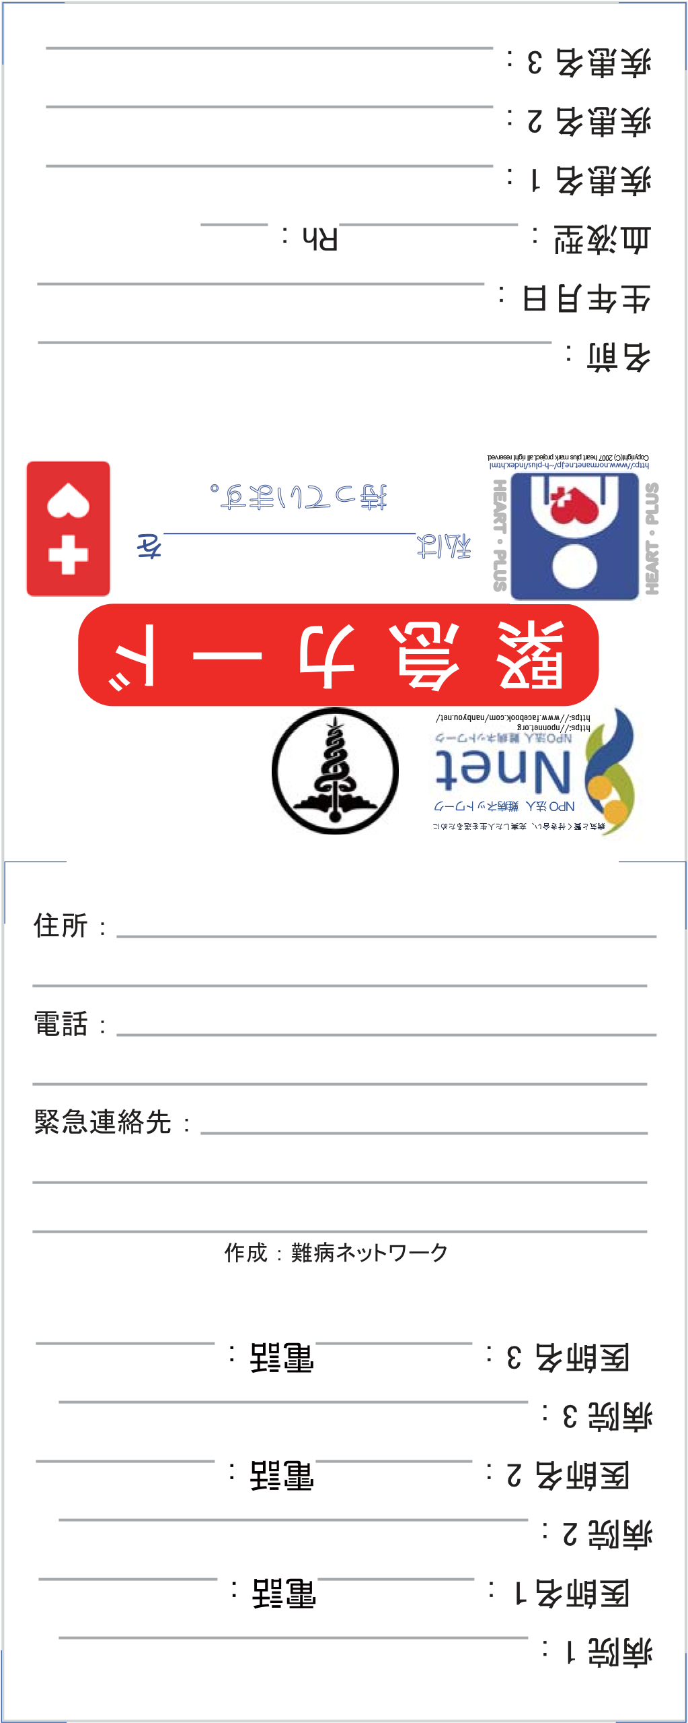

緊急カード・全疾患 共通
うら面
＝＝＝自由に記述してください。＝＝＝

【特徴】
今までの緊急カードは、大きすぎてパスケースに入らず、救命救急士が患者データーを探し出すのに苦労しているという話を聞いたので、パスケースに入るクレジットカードサイズで作成しました。

【使用方法】
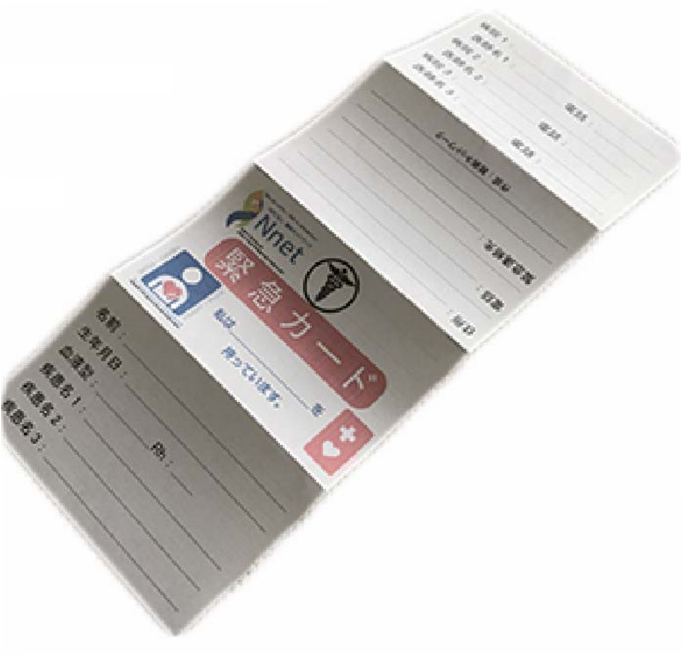
- 1 ページ、2 ページを両面印刷して外形に 沿って切り離しててください。
- 「緊急カード」と書いてある面を表にして二つ折りにします。
- 一度カードを開き、カードの端がで折った線に合わせて折ります。
- 必要事項をカードに記入し、パスケース 等に入れて携行してください。
【応用編】
１ページ目のみを残し、裏面をA4用紙として使用し、裏面にたくさんの情報を記入することも出来ます。
この場合、表面の線に沿って切り取らず、その線に沿って山折りにし、全て内側に折り込んだあと、上の写真のように折ってカードサイズにすると良いでしょう。

このカードのオリジナルは、Adobe Ilastrator CS6 で作成しています。それをMicrosoft Word 2013で編集し直し、作成しました。
基本的には、著作編フリーですが、難病ネットワークのロゴ（Nnet) を入れてください。
このカード、および、これを台紙として作成したカードを販売しないでください。
無料配布（ダウンロードを含む）してください。
お問合せ： NPO 法人 難病ネットワーク（Nnet) info@nponnet.org

